Presseinformation
»Küstenhuhn« von Patricia Brandt
Meßkirch, April 2022

Wer zuletzt gackert …
Der neue Ostseekrimi von Patricia Brandt
Prinz Harry und Herzogin Meghan, Nachrichtensprecherin Judith Rakers und Werbe-Ikone Verona Pooth – sie alle haben eines gemeinsam: Sie haben Hühner für sich entdeckt. Den Trend für das Federvieh greift auch Patricia Brandt in ihrem neuen Kriminalroman »Küstenhuhn« auf. Darin sorgen die Befreiung der smarten Legehenne Marlene sowie der Mord am Hohwachter Hühnerbaron, der einen Hähnchenmaststall bauen wollte, für reichliche Turbulenzen. Auch in seinem dritten Fall ermittelt der brummige Kommissar Oke Oltmanns wieder mit viel Witz und Herz vor der traumhaften Kulisse der Lübecker Bucht. Schnell geraten die Mitglieder der Initiative „Hühner ohne Grenzen e.V.“ unter Mordverdacht. Doch die liebenswert-schräge Dorfgemeinschaft macht es dem stets hungrigen Kommissar nicht leicht. Als sich dann noch eine Hamburger Familie in die Wache einquartiert und Oltmanns auf das E-Bike umsteigen muss, ist das Chaos komplett. Dabei gelingt der Autorin ein Umwelt-Krimi mit Spaßfaktor für alle, die Sonne, Strand und Hühner lieben.

Zum Buch
Im sonst so idyllischen Hohwacht an der Ostseeküste herrscht ein einziges Kuddelmuddel: Hühnerbauer Bartelsen plant einen Maststall und wird ermordet. Der bärbeißige Kommissar Oke Oltmanns ermittelt zwischen den aufgebrachten Mitgliedern von „Hühner ohne Grenzen e. V.“, die gegen den geplanten Maststall demonstrieren, und empörten Touristen, die sich in seiner Wache niederlassen. Als wäre das nicht genug, taucht in dem Durcheinander auch noch das Küstenhuhn Marlene auf, das bei der SUP-Regatta dem Sieg entgegensteuert.

Die Autorin
Die Journalistin und Krimiautorin Patricia Brandt stammt gebürtig aus Neustadt am Rübenberge. Nach ihrem Germanistikstudium hat sie bei der Nordsee-Zeitung volontiert und seitdem für verschiedene Medien (darunter Focus, dpa, NDR Fernsehen und Burda) gearbeitet. Seit mehr als 20 Jahren ist die Redakteurin für den Bremer Weser-Kurier tätig. In ihrer Freizeit schreibt sie Bücher: Beim Morden an der Ostsee kann sie wunderbar entspannen. Patricia Brandt lebt mit Mann, zwei Kindern, einem Hund und vielen Bienen einen Steinwurf von Bremen entfernt. Nur Hühner fehlen noch ...

Küstenhuhn
Patricia Brandt
288 Seiten
EUR 13,00 [D] / EUR 13,40 [A]
ISBN 978-3-8392-0151-0
Erscheinungstermin: 13. April 2022
Kontaktadresse:

Gmeiner-Verlag GmbH
Petra Asprion
Im Ehnried 5
88605 Meßkirch
Telefon: 07575/2095-153
Fax: 07575/2095-29
petra.asprion@gmeiner-verlag.de
www.gmeiner-verlag.de

Cover und Porträtbild zum Download (Verlinkung hinterlegt)

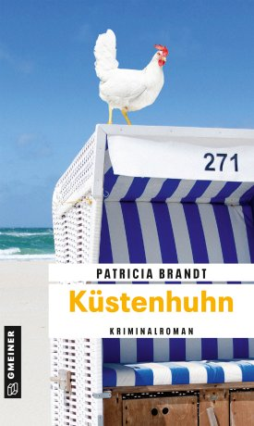
Bildrechte: Studioline

Anforderung von Rezensionsexemplaren:
- Patricia Brandt »Küstenhuhn«, ISBN 978-3-8392-0151-0

Absender:

^{Redaktion}

^{Ansprechpartner}

^{Straße}

^{Land-PLZ Ort}

^{Telefon / Telefax}

^{E-Mail}

